Smittevernlegen i Kvænangen kommune har i samarbeid med kriseledelsen besluttet å komme med følgende tilrådninger og krav til alle ansatte:

For øvrig gjelder (oppdatert 14. august 2020):
- Vi oppfordrer alle ansatte i Kvænangen kommune om ikke å reise til utlandet.
- All reiseaktivitet til land/områder med lav smitterisiko («grønne og gule» land/områder som er unntatt karanteneplikt), skjer på eget ansvar. Under de rådende forhold ber arbeidsgiver om at alle ansatte nøye vurderer både behovet for å reise og hvilke forholdsregler man bør ta når man velger å reise til de enkelte land/områder.
- Reiser til land/områder med forhøyet smitterisiko («røde» land/områder med karanteneplikt) frarådes. Dersom ansatte likevel mener at de har viktige grunner for å reise til slike land/områder, ber vi om at reisen først drøftes med nærmeste leder.
- Hvis ansatte velger å reise til «røde» land/områder med karanteneplikt, ber vi om at de på forhånd redegjør for hvordan karantenetiden vil bli gjennomført slik at plikter og ansvar i arbeidsforholdet ikke rammes unødig. Karantenetiden er i dag på ti dager.
- Karantenetiden skal primært planlegges som en del av feriefraværet. Dersom karantenetiden ikke inngår i det avtalte feriefraværet, må ansatte gå i karantene uten lønn (ulønnet permisjon). Som hovedregel gjelder dette også dersom landet/området man kommer fra har endret status fra «grønt eller gult» til «rødt» under oppholdet.
- Hvis ansatte får luftveissymptomer etter en reise, innenlands eller utenlands, skal de testes for Sars-CoV-2 og holde seg hjemme til de er symptomfrie. Det oppfordres til testing selv ved milde symptomer eller vag mistanke om smitte.
- Ansatte skal informere arbeidsgiver dersom de har vært på reise i utlandet i løpet av siste 10 dager før de skal tilbake i jobb (oppdatert 6/8). Disse ansatte skal testes for Sars-CoV-2 før oppstart i jobb, og skal ikke være fysisk på arbeidsplassen før negativt testsvar foreligger. Dette gjelder alle ansatte (også de som ikke jobber pasientnært) og uavhengig av hvilket land du har vært i.
- Vi oppfordrer ansatte til å avstå fra større arrangement, og gjøre vurderinger i forhold til smittevern og risiko ved eventuell deltagelse. Med større arrangement menes sammenkomster med mer enn 20 deltagere.

FHI har nå følgende tilråding til ansatte i helsetjenesten når det gjelder reiser (i Kvænangen kommune følges tilrådningen for samtlige av våre ansatte):

Ansatte i helsetjenesten, inklusive nyansatte og vikarer som i løpet av siste 10 dager har vært i regioner og land utenfor Norge som ikke er omfattet av karanteneplikt ("grønne" områder/land), bør informere arbeidsgiveren før de skal tilbake på jobb. Det anbefales at disse så snart som mulig testes én gang for SARS-CoV-2, og at de ikke har pasientnært arbeid før negativ test foreligger.

For ansatte som ikke har pasientnært arbeid, og som i løpet av de siste 10 dagene har vært i "grønne" områder/land, kan det gjøres en lokal vurdering av arbeidsgiver om disse kan gjeninntre/tiltre i jobb uten testing. For røde regioner og land gjelder karanteneplikt.

Vi minner om at de tre overordnede rådene for å unngå smitte også gjelder når vi har arrangementer, feiringer og andre sammenkomster:
- Hold deg hjemme og unngå å få besøk dersom du er syk
- Hold minst én meter avstand til andre, unntatt de du bor med til vanlig eller de som er dine nærmeste
- Ha god håndhygiene med hyppig og grundig vask, eller benytt håndsprit

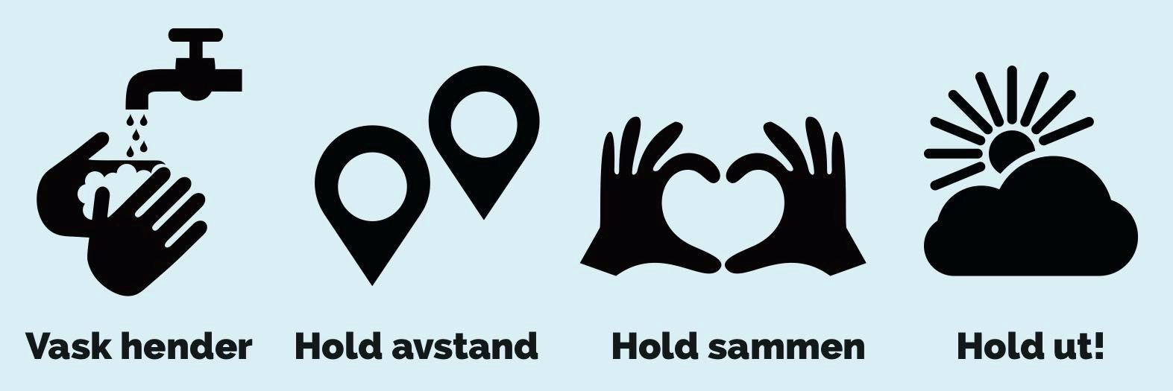

Viktigst av alt: Ta kontakt med legekontoret på telefon 77 77 90 00 dersom du har symptomer på Korona, Covid 19. Utenom arbeidstid, ring telefon 116 117.

Symptomene ligner de man ser ved forkjølelse og influensa.
- Symptomer fra øvre luftveier: feber, sår hals og hoste
- Noen får pustevansker og lungebetennelse
De som blir syke, får vanligvis først vondt i halsen, forkjølelse og lett hoste i tillegg til sykdomsfølelse og muskelsmerter. Noen får diare, men det er ikke vanlig. Nedsatt smaks- og luktesans kan også være et symptom.
Symptomene kan være milde hos mange, særlig hos barn.

Hvis du er usikker, kontakt legekontoret på telefon og avtal tid for testing. For at vi sammen skal bekjempe den pågående pandemien er det viktig å ta kontakt så snart som mulig når en avdekker symptomer, og samtidig følge smittevernrådene.

